Histoire
Commune : | Établissement :
  Classe : | Enseignant :
À compléter impérativement



Site N° 4 : Les Effes et les Riaux
a) Quels arbres se prêtaient bien à la taille en têtard ?
Réponse :
b) Quelles utilisations faisait-on du bois coupé sur ces arbres ?
Réponse :
c) Quel autre nom donnait-on aux arbres têtards dans d'autres régions, le Perche par exemple ?
Réponse :
d) Reconstitue le cycle d'entretien de l'arbre têtard (remets les images dans l'ordre dans les cases grises).
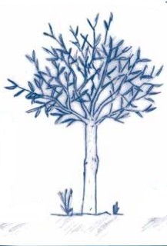 | 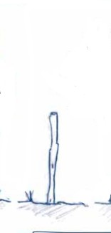 |  | 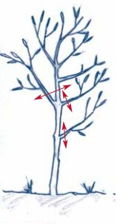 | 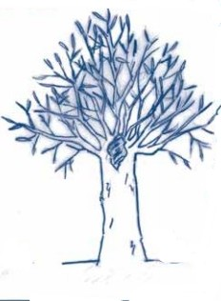


Tu vas utiliser 2 raccourcis « clavier » importants en combinant 2 touches :
Ctrl + X pour couper - Ctrl + V pour coller

Site N° 6 : Le vallon de la Prée
L'abbaye cistercienne de la Prée est bâtie sur ce site naturel.
Découvre une abbaye cistercienne à travers une visite virtuelle, celle de l'abbaye de Pontigny,
Les abbayes cisterciennes étaient toutes construites sur le même modèle.
Sur le plan d'une d'entre elles à la page suivante, déplace les noms de huit parties différentes.

Pour déplacer une étiquette :
Clique sur le bord
- Place le curseur sur l'étiquette (il prend la forme d'une croix).
- Par glisser-déposer, mets l'étiquette à l'endroit désiré.
Consulte les liens :
- Plan-type d'une abbaye cistercienne
- Animation (en anglais) abbaye de Byland
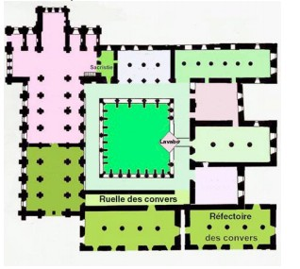
réfectoire
salle capitulaire
église
cuisines
scriptorium
cellier
chauffoir
cloître


Sites N° 12 et 13 : Le Colombier, Les Boutardières
Le site du Colombier faisait partie du domaine d'une commanderie de l'ordre de Malte.
a) Qu'est-ce qu'une commanderie ?
Réponse :
b) Parmi ces croix, retrouve celle qui représente l'ordre de Malte et supprime les 3 autres.
 |  |  | 


Site N° 21 : Entre Brenne et Boischaut Sud, la forêt domaniale de Châteauroux
a) Quand les forges de Clavières ont-elles été créées ?
Réponse :
b) En quelle année ont-elles été fermées ?
Réponse :
c) Beaucoup de lieux-dits à la lisière de la forêt s'appellent les « loges ». Que signifie ce mot ?
Réponse :

